
Doplňujúca úloha:

Úloha: Pomocou grafu zisti, či má kvapka oleja a kvapka vody rovnaký objem.
Predpoklad:
___________________________________________________________________________
___________________________________________________________________________
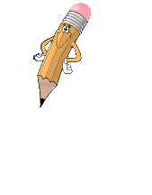
Pomôcky: olej, voda, injekčná striekačka 20 ml (alebo pipeta), odmerný valec (rozsah do 10 ml alebo do 25 ml).

Postup:

- Do injekčnej striekačky naber dostatočné množstvo vody (15 ml).
- Jemným zatlačením piestu injekčnej striekačky, bude voda zo striekačky kvapkať. (Namiesto injekčnej striekačky môžeš použiť pipetu.) Do odmerného valca, postupne nakvapkaj 50 kvapiek vody.
- Objem 50 kvapiek vody zapíš do tabuľky 1.1.
- Do odmerného valca prikvapkaj ďalších 50 kvapiek vody a objem 100 kvapiek zapíš do tabuľky 1.1.
- Prikvapkávanie vody opakuj ešte dvakrát a objemy zapíš do tabuľky 1.1.
- Meranie objemu rôzneho počtu kvapiek vody opakuj trikrát.
- Vypočítaj priemernú hodnotu objemu daného počtu kvapiek vody.

Tabuľka 1.1: Namerané hodnoty počtu kvapiek a objemu kvapaliny (voda)
počet kvapiek | 50 | 100 | 150 | 200
1.meranie – objem (ml)
2. meranie – objem (ml)
3. meranie – objem (ml)
priemerná hodnota objemu (ml)

- Celé meranie závislosti objemu kvapaliny od počtu kvapiek (body 1 - 6 postupu) opakuj, ale namiesto vody použi olej. Výsledky zapisuj do tabuľky 1.2.

Tabuľka 1.2: Namerané hodnoty počtu kvapiek a objemu kvapaliny (olej)
počet kvapiek | 50 | 100 | 150 | 200
1.meranie – objem (ml)
2. meranie – objem (ml)
3. meranie – objem (ml)
priemerná hodnota objemu (ml)

- Zostroj graf závislosti objemu vody (použi hodnotu priemerného objemu vody) od počtu kvapiek vody. Čiaru grafu zakresli modrou farbou do obrázka 1.
- Zostroj graf závislosti objemu oleja (použi hodnotu priemerného objemu oleja) od počtu kvapiek oleja. Čiaru grafu zakresli zelenou farbou do obrázka 1.

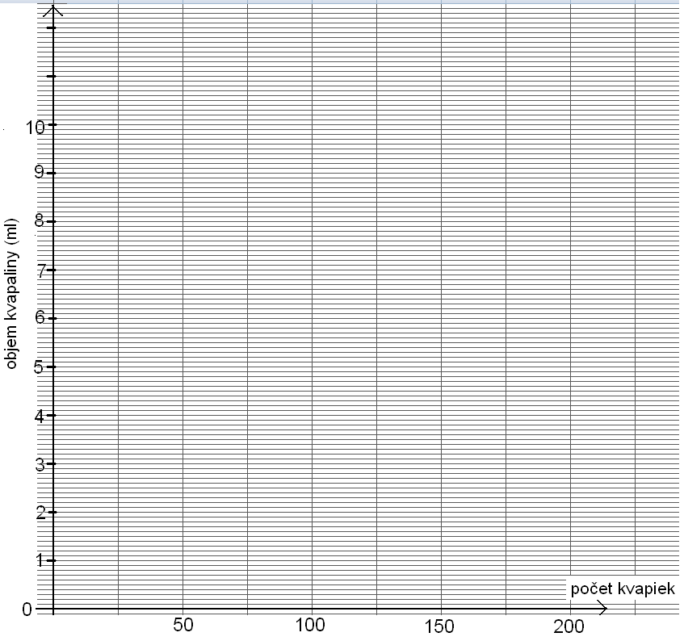
Obr. 1 Graf závislosti objemu kvapaliny od počtu kvapiek


Doplňujúce otázky:

- Aký je tvar čiary, ktorá znázorňuje závislosť objemu kvapaliny od počtu kvapiek?
_________________________________________________________________________
- Čiara grafu pre vodu je vyznačená v grafe modrou farbou, pre olej zelenou farbou. Čo vieš povedať o ich polohe v grafe.
_________________________________________________________________________
_________________________________________________________________________
_________________________________________________________________________
_________________________________________________________________________
- Z grafu vieš posúdiť, ktorá z kvapiek (vody alebo oleja) je väčšia. Vysvetli ako.
_________________________________________________________________________
_________________________________________________________________________
- Ktorá z kvapiek má väčší objem? Kvapka vody alebo kvapka oleja?
_________________________________________________________________________
_________________________________________________________________________
- Výpočtom zisti, aký je objem jednej kvapky vody.
_________________________________________________________________________
_________________________________________________________________________
- Výpočtom zisti, aký je objem jednej kvapky oleja.
_________________________________________________________________________
_________________________________________________________________________
- Zhoduje sa tvoj predpoklad s výsledkom merania? Bol tvoj predpoklad správny?
_________________________________________________________________________

